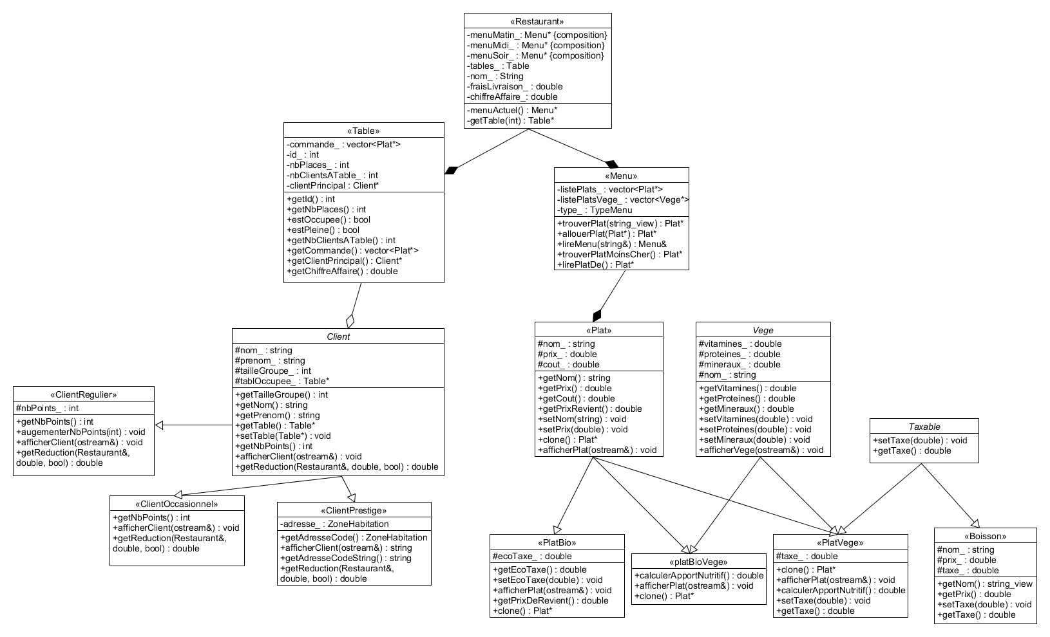1.

2. Une classe abstraite contient du code dont les classes qui en hérite peuvent utiliser comme bon leur semble. Une interface contient du code qui est utilisé par les classes qui en hérite seulement par « contrat ».